Короткотривалі самостійні роботи з фізики
8 клас

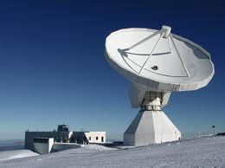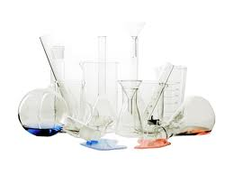

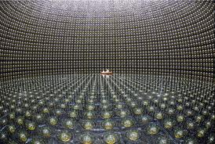

Укладач: Бандура О.П., вчитель фізики Пилипченської загальноосвітньої школи І-ІІ ст.. Борщівського району, Тернопільської області.
Спеціаласт «вищої кваліфікаційної категорії», педагогічне звання «старший вчитель».

Рецензент: М’ялковська Ольга Ярославівна, методист з фізики комунальної установи «Борщівський РМК».

Запропоновані самостійні роботи дадуть можливість розвинути в учнів самостійність у пізнавальній діяльності , навчати школярів опановувати знання, формувати свій світогляд.

Передмова
Оволодіння знаннями потребує від учнів самостійної роботи у вигляді спостережень, постановки дослідів, вивчення літератури тощо. Без самостійної роботи неможливе оволодіння уміннями й набуття навичок.
Запропоновані самостійні роботи дадуть можливість розвинути в учнів самостійність у пізнавальній діяльності , навчати школярів опановувати знання, формувати свій світогляд.

8 клас
Розділ І. Механічний рух.
Тема: Механічний рух. Відносність руху. Траєкторія. Прямолінійний рівномірний рух. Швидкість.

Самостійна робота №1.
1. Накресліть траєкторію руху точки обода колеса автомобіля відносно водія та відносно людини, яка стоїть біля дороги.
2. За допомогою досліду визначити кінцеву швидкість, яку набуває кулька, що скочується з похилої площини.
- Мандрівник переконався, що він перебуває точно на Північному полюсі. Наступного дня мандрівник планує пройти 10 км на південь, потім 20 км на захід і після цього 10 км на північ. Накресліть приблизний вигляд траєкторії руху. На якій відстані від полюса мандрівник опиниться після проходження маршруту?

Тема: Середня швидкість нерівномірного руху.Графіки руху тіла.
Самостійна робота №2.

1. На малюнку зображено графік залежності шляху від часу для прямолінійного рівномірного руху до зупинки в одному напрямку, після зупинки - у зворотному.
а) Як довго тіло рухалося вперед, стояло, рухалося назад?
б) Який загальний шлях пройшло тіло за час спостереження?
в) Обчислити середню швидкість впродовж всього часу руху.
г) Обчислити швидкість руху до зупинки та після зупинки.

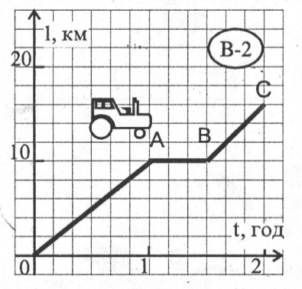

- Першу половину шляху автомобіль рухався зі швидкістю 70 км/год, а другу половину – зі швидкістю 80 км/год. Знайдіть середню швидкість на всьому шляху.
- Розв’яжіть задачу аналітично та графічно. Із міста виїхав мотоцикліст із швидкістю 20 км/год, а через 4 год після нього – автомобіль зі швидкістю 60 км/год. Через який час та на якій відстані від міста автомобіль наздожене мотоцикліста?

Тема: Механічні коливання. Математичний маятник.
Самостійна робота №3.

- Чи почує людина звук дзвоника, період коливань молоточка якого 0, 02 с?
- За один період гягарець, що виконує коливання на пружині, проходить шлях 60 см. Якою є амплітуда коливань тягарця?
- Експериментальне завдання . Перевірити, як зміниться період коливань математичного маятника, якщо кульку опустити у воду.

Тема: Механічні хвилі. Звук. Інфразвук. Ультразвук.
Самостійна робота №4.

- Під час грози грім людина почула через 4 с після спалаху блискавки. На якій відстані йде гроза?
- Відстань від перешкоди, яка відбиває звук, дорівнює 80 м. Через який час людина почує луну?
- Користуючись підручником, заповніть таблицю.
Характеристики звуку
Суб’єктивні | Об’єктивні(фізичні)

Розділ ІІ. Взаємодія тіл.
Тема: Інерція. Маса. Густина.
Самостійна робота №1.
- Експериментальне завдання. На нитці підвішено важку кулю, а знизу до неї прикріплено таку саму нитку. Яка з ниток порветься, якщо різко смикнути за нижню нитку? Якщо плавно потягти за ту саму нитку? Поясніть вашу відповідь.
- Стрибаючи з човна, хлопчик набув швидкості 4 м/с, а човен 0,2 м/с. Маса якого з цих двох тіл більша та у скільки разів?
- Опишіть план визначення довжини алюмінієвого дроту в мотку, не розмотуючи його, користуючись терезами та штангенциркулем.

Тема: Сила. Додавання сил.
Самостійна робота №2.
- Яка з двох сил – 4 кН і 800 Н – більша й у скільки разів?
- З якою силою тисне на підлогу людина, яка важить 600Н і тримає в кожній руці вантажі по 100 Н?
- До візка масою 10 кг прив’язано дві нитки. За них тягнуть у горизонтальному напрямку вздовж однієї прямої з силами 6Н та 4Н. Зобразіть на рисунку сили, які прикладено до візка, у масштабі 0,5 см:1Н. Знайдіть рівнодійну і вкажіть, як вона впливатиме на швидкість візка.

Тема: Сила тяжіння. Вага тіла.
Самостійна робота №3.
- Верхній кінець пружини закріплений, а до нижнього кінця прив’язують гирю. За якої умови припиниться видовження пружини під дією силитяжіння, що діє на гирю?
- Дерев’яну кульку кинули спочатку у воду, а потім у масло. Чи змінилася при цьому сила тяжіння, що діє на кульку? Відповідь обгрунтуйте.
- Чому дорівнює об’єм алюмінієвої деталі, якщо її вага становить 540Н?

Тема: Сила пружності. Сила Тертя.
Самостійна робота №4.
- Хлопчик розтягує гумову стрічку, прикладаючи до її кінців сили 20 Н кожна. Яка сила пружності виникає у стрічці? На скільки розтягується стрічка, якщо її жорсткість становить 800 Н/м?
- Рибалка витягає на берег човен. Чому в міру того, як човен витягається рибалці потрібно все більших зусиль?

- Експериментально визначте, яка із сил більша: вага даного бруска чи сила тертя, що діє на брусок під час його рівномірного руху по горизонтальній поверхні. У скільки разів?

Тема: Тиск. Сила тиску.
Самостійна робота №5.
- У якому випадку цеглина створює на стіл більший тиск і чому?

- Ширина різального краю лопати дорівнює 30 см, а його товщина 0,25 мм. Який тиск створює лопата на грунт, якщо людина прикладає до лопати силу 300 Н?
- Викорстовуючи динамометр і лінійку, визначте, який тиск чинить на брусок у якомусь певному полпженні.

Тема: Тиск рідин і газів.
Самостійна робота №6.
- Площа малого поршня гідравлічної машини 10 см2, а великого – 200 см2. У скільки разів виграємо у силі на такій машині? ( Тертя не враховувати).
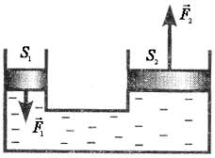

- На малюнку показано посудини, наповнені нафтою. У якій з посудин тиск на дно більший?

- Скляну циліндричну трубку з приставним дном занурили в посудину з водою. До якокго рівня треба налити воду в трубку, щоб дно відпало? Чи спостерігатиметься аналогічне явище, якщо трубку взяти не циліндричну? Відповідь обгрунтуйте і перевірте на дослідах.

Тема: Атмосферний тиск. Барометри. Манометри.
Самостійна робота №7.
- Виразіть тиск 200 кПа у мм.рт.ст.
- У ртутному манометрі ртуть замінили на воду. Збільшиться чи зменшиться ціна поділки? У скільки разів? Чому?
- Опишіть принцип дії поршневого рідинного насосу.
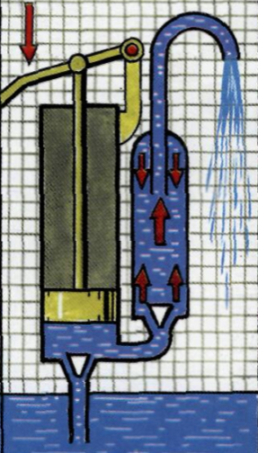

Тема: Сила Архімеда. Плавання тіл.
Самостійна робота №8.
- У посудину із ртуттю опустили алюмінієву гайку. Чи потоне гайка? Поясніть.
- Поясніть даний дослід. Знайдіть об’єм даного циліндра.

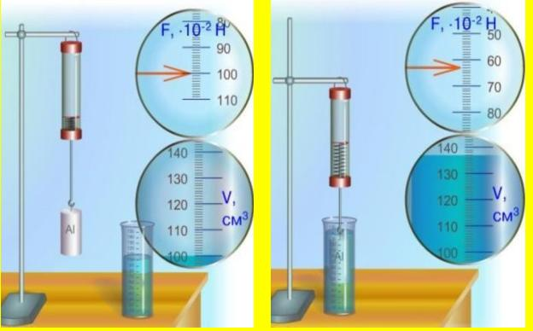

Шматку пластиліну надали форму кулі, бруска, а потім тіла неправильної форми. Щоразу тіло опускали у воду. Чи однаковим був об’єм води, що її витісняло тіло? Чи залежить виштовхувальна сила від форми тіла? Відповідь перевірте на досліді.

Розділ ІІІ. Механічна робота . Енергія.
Тема: Механічна робота й потужність. Енергія.
Самостійна робота №1.
- Чи однакову роботу потрібно виконати, щоб пересунути брусок на 1 м по столу або підняти його на таку ж висоту? Перевірте на досліді.
- Ескалатором піднімається двоє. Одна людина при цьому стоїть, друга йде сходами зі сталою швидкістю. Піднімаючи першу чи другу людину, есаклатор виконав більшу роботу? Розвинув більшу потужність?
- Яблуко масою 200 г зірвалося з гілки, яка перебуває на висоті 3 м від землі. Визначте потенціальну та кінетичну енергію яблука на відстані 1 м від землі. Опір повітря не враховувати.

Тема: Прості механізми. «Золоте» правило механіки. ККД механізму.
Самостійна робота №2.
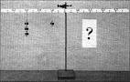
- Експериментальна задача. Який тягарець і де потрібно підвісити на праве плече, щоб важіль перебував у рівновазі?
- Робітник за допомогою рухомого блоку підняв вантаж на висоту 5 м, прикладаючи до вільного кінця мотузки силу 200 Н. Яку роботу він виконав?
- Відро з піском масою 24 кг піднімають за допомогою нерухомого блоку на певну висоту, діючи на мотузку силою 250 Н. Визначте ККД установки.

Розділ ІV. Теплові явища.
Тема: Внутрішня енергія. Види теплопередачі.
Самостійна робота №1.
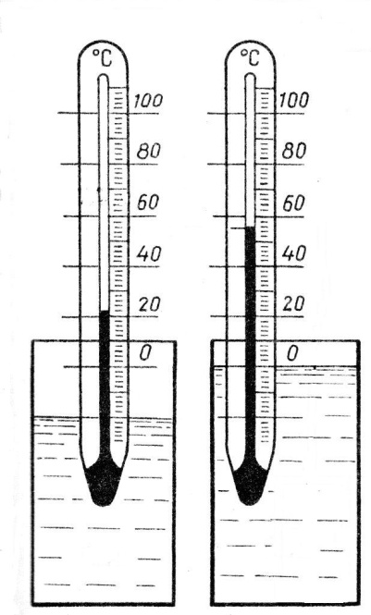
- Визначте ціну поділки та межі вимірювання термометрів. Яку температуру показують термометри?
- Привели в контакт два тіла: температура першого -25°С, другого 20°С. Вкажіть напрямок теплопередачі.
- Яка цегла – звичайна чи пориста – забезпечить кращу теплоізоляцію будівлі? Чому?

Тема: Кількість теплоти. Питома теплоємність.
Самостійна робота №2.
- Питома теплоємність заліза 460 Дж/(кг*°С). Що це означає?
- Двом мідним кулям надано однакової кількості теплоти. Перша куля нагрілася на 10°С, а друга – на 30°С. Яка з кульмає більшу масу й у скілька разів?
- До запропонованого рисунка скласти умову задачі та розв’язати її.
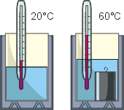

Тема: Плавлення та кристалізація.
Самостійна робота №3.
1. Проаналізуйте графік теплового процесу та дайте відповіді на запитання:
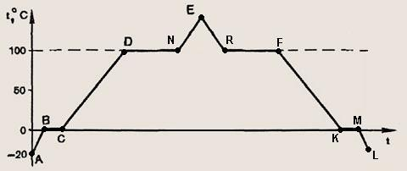
- Яким тепловомим процесам відповідають ділянки АВ, ВС, СD, DN, NE, ER, RF, FK, KM, ML?
- В якому стані знаходиться речовина, якщо на графіку йому відповідає точка А, В, С, D, N, E, R, F, K, M, L?
- На яких ділянках графіка енергія поглинається, а на яких виділяється?
- На яких ділянках температура певний час залишається сталою? Куди витрачається підведена енергія в цей час?
- Для якої речовин побудовано графік?
2. Яка кількість теплоти виділяється під час кристалізації 1 кг олова за температури 232°С?
3. У якому місці треба нагрівати пробірку з водою, щоб уся вода швидше закипіла – посередині пробірки чи біля дна? Відповідь перевірте дослідом, використовуючи спиртівку і годинник.

Тема: Пароутворення і конденсація.
Самостійна робота №4.
- На холодну і нагріту металеві пластини помістили 3-4 краплі води. З якої з них вода випарується швидше? Поясніть чому і перевірте на досліді.ц
- Щоб прискорити процес приготування юшки, рибалки ще підкинули гілок у багаття під казаном, у якому вже кипіла води з рибою й овочами. Чи швидше приготується юшка? Відповідь обґрунтуйте.
- Яка кількість теплоти виділиться в результаті конденсації 80 г водяної пари, що має температуру 100 °С, і охолодження води, що утворилась, до температури 50 °С?

